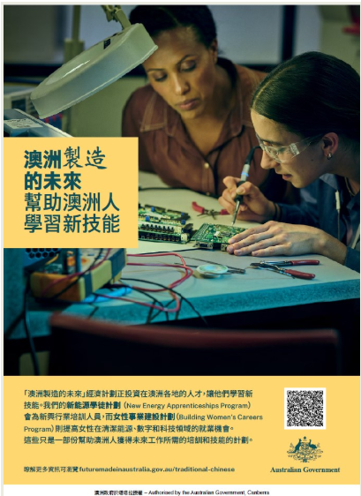

**澳洲製造的未來**幫助澳洲人學習新技能

「澳洲製造的未來」經濟計劃正投資在澳洲各地的人才，讓他們學習新技能。我們的**新能源學徒計劃（New Energy Apprenticeships Program）**會為新興行業培訓人員，而**女性事業建設計劃（Building Women’s Careers Program）**則提高女性在清潔能源、數字和科技領域的就業機會。這些只是一部份幫助澳洲人獲得未來工作所需的培訓和技能的計劃。

澳洲製造的未來

瞭解更多資訊可瀏覽futuremadeinaustralia.gov.au。

聯邦政府於堪培拉授權